作者｜彭家鋒，西南大學政治與公共管理學院  
摘要：沙特（Jean-Paul Sartre）是法國二十世紀影響深遠的哲學家之一，是法國無神論存在主義的主要代表人物，其思想也折射出當時正遭受動亂折磨的民眾對自由的渴望，他本人則被譽為「世紀的良心」。「自由」作為貫穿於沙特存在哲學的一條主線，是他的哲學最核心概念，也是其整個哲學最具魅力的閃光之所在。沙特以「無神論」為前提，通過揭示出「自在」和「自為」的樣態區分出了物與人的各自存在，從而得出了人是「存在先於本質」這一則哲學的基本原理，並把存在哲學定義為一種人道主義哲學，在面對種種絕望的處境之後，懷著希望走向了未來。這些理論如同一塊巨大的磁石，其無形而深邃的理論磁性深深地吸引著人們的目光。

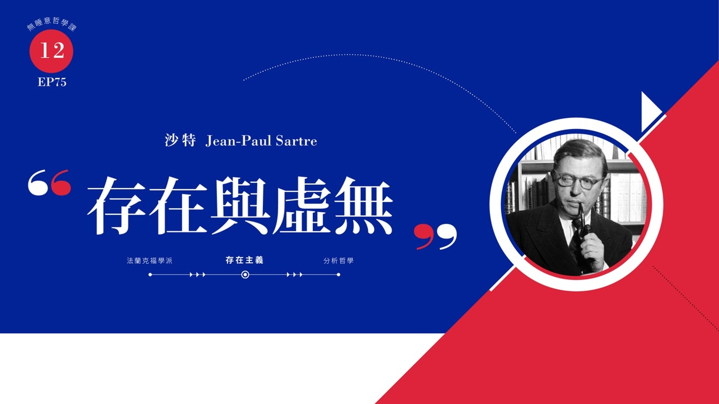

[**沙特：存在與虛無 - EP75**](https://www.hk01.com/%E5%93%B2%E5%AD%B8/54406/%E6%B2%99%E7%89%B9-%E5%AD%98%E5%9C%A8%E8%88%87%E8%99%9B%E7%84%A1-ep75)

**1. 引言**

二十世紀是一個雲譎波詭、動亂不安的年代。理性技術所帶來的物質產品和財富完全比以往任何時候都要充足，但是這樣充足的物質資源卻並沒有帶來快樂的滿足感，**理性技術並沒有實現它所代表的工具理性的宏大敘事，也沒有給資本主義社會帶來它所承諾的普遍的自由、民主、平等、幸福。**而是走向了另一個極端，資產階級社會的不同矛盾此起彼伏，表現出咄咄逼人的態勢。

單單在二十世紀上半葉就相繼出現兩次災難性的全球型戰爭，戰爭涉及範圍之廣、破壞之深都是駭人聽聞的。前所未有的動盪使人們處於風雨飄搖之境，對政治傳統的信念喪失信心，產生了質疑、動搖和湮滅之感。在對政治傳統的信念喪失信心的背後，更加嚴重的後果是民眾對倫理與道德失去了判斷標準，生活也因此迷失了方向。

與此同時，人之為人的尊嚴、地位、價值、高貴等問題更加尖銳地呈現出來，人絲毫也未覺察到人是「宇宙的精華，萬物的靈長」；孤寂、物化、迷惘、絕望、畏懼等等成了描繪人的最一般存在方式的慣用詞彙。對「人」的解讀一時間佔據了哲學的中心位置。整個存在主義思潮正是在這樣一種背景下產生的，沙特的存在主義也不例外。

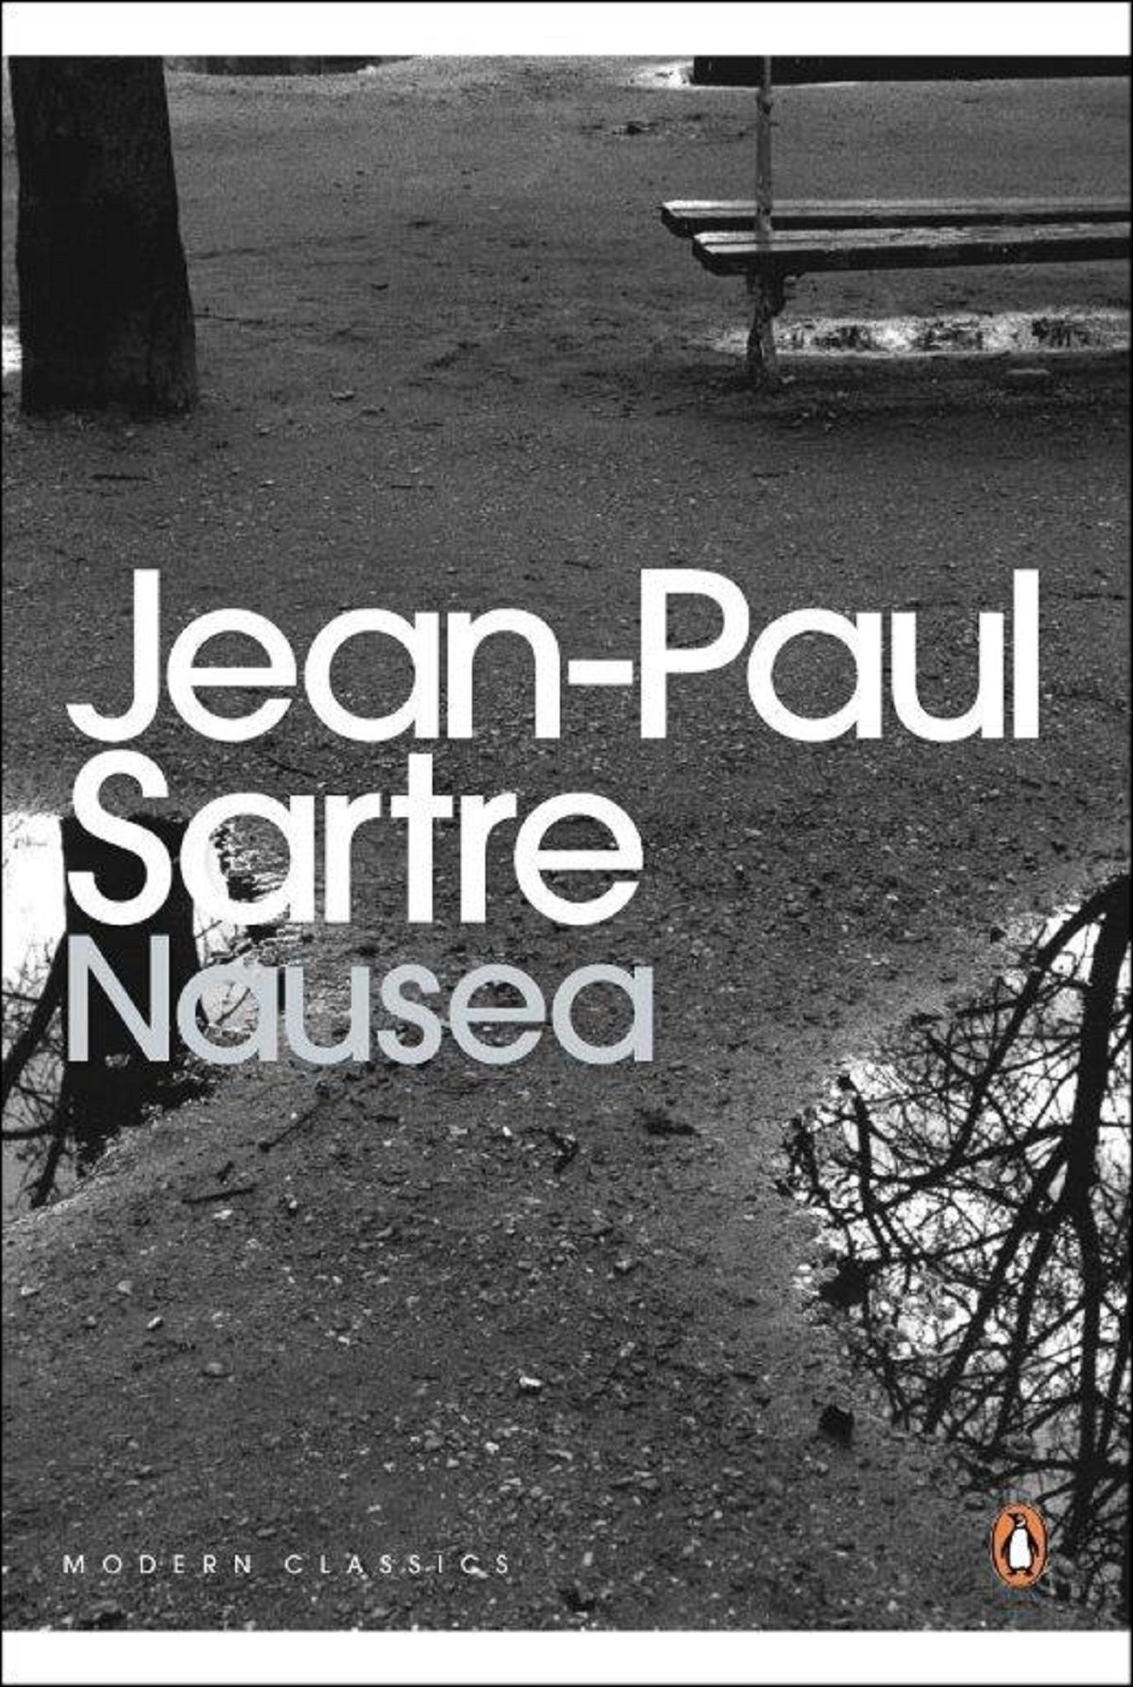

沙特《嘔吐》

按道理說，處在這樣一種荒謬、孤獨、絕望的境遇之中的哲學，或許也會沾染上同樣的色調。但是沙特的存在哲學卻不是悲觀厭世，正如有的人就曾指責他的哲學是「鼓勵人們對人生採取無所作為的絕望態度的哲學，是**強調人類處境的陰暗的一面，描繪卑鄙、骯髒、下流的事情，而忽視某些具有魅力和美好並屬於人性光明一面的事情的哲學」。**

但事實上，筆者卻發現，沙特的存在主義並非卑鄙不堪，相反，再沒有比它更光明、更積極的理論。沙特畢生最為關注的也正是人的存在與自由，並且最終攜手希望，邁向了未來。

2. **沙特哲學中的「自由」與「希望」**

**2.1. 自由的理論前提：上帝之死**

「自由」作為沙特存在哲學的一條主線貫穿於其中，是他的哲學的最核心概念，也是其整個哲學最具魅力的閃光之所在。而他的整個理論體系的一個最重要的前提條件就是「上帝之死」。

要知道，在西方的信念傳統中，「上帝」具有典型的象徵意義。在這裡，我們有必要談談西方文明的兩大源泉——古希臘的理性主義精神和希伯來精神。古希臘是理性主義精神的搖籃，古希臘時期，從蘇格拉底德性論柏拉圖的理念論，再到亞里士多德的實體觀開始，一直到近代有笛卡兒開啟的理性主義時代都是這一偉大精神的體現；而更為重要的是希伯來精神，它發端於猶太經典，傳播於宗教之中經中世紀的漫長統治時期逐步過渡到近代，成為每個人都必須面對的支柱性精神。

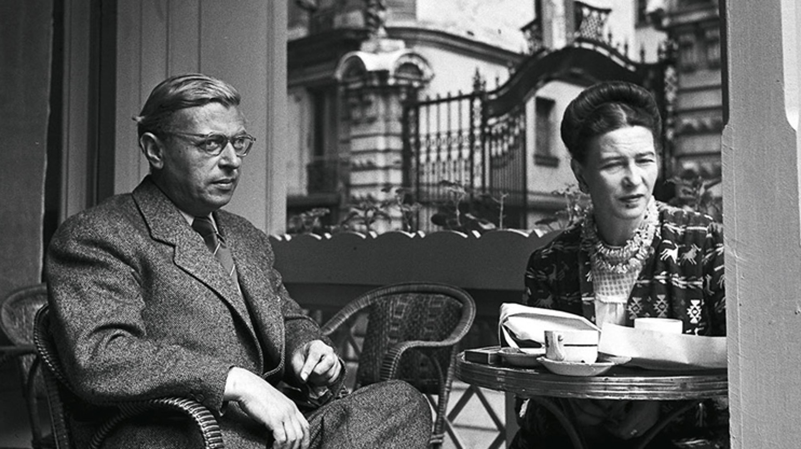

沙特與波娃的合照

而「上帝」就是這一精神的核心，是人們生活中的所有基本道德、價值的評判根本，是人的生存的絕對依據。由此「上帝之死」自然成為了一件非常嚴重的事件。因為這不只像表面上那樣——「上帝之死」只是一個無關緊要的文字命題，只關於上帝，無關於人類，這個事件更加對人們的文化根基——整個希伯來精神的延續產生至關重要的影響。

隨著近現代理性主義（特別是技術理性）的氾濫，人們漸漸地開始忘卻上帝的文化觀念了，正當人們都沉溺於技術理性所帶來的科學技術的偉大成就之中時，一位哲人就以震耳發聵之聲宣佈了「上帝死了」，這個人就是尼采。尼采認為是因為人們沉迷於科學技術的成就之中變得麻木不仁而導致了「上帝死了」，**而每一個現代人都是殺死上帝的幫兇。**

他認為，「上帝死了」會引起很嚴重的後果：人們的文化價值將會崩塌和重建，柏拉圖的理念和基督教的上帝所代表的理性、道德等絕對的文化價值都成了「黃昏的偶像」，人的生存失去了絕對的標準。**此時此刻，需要做到就是，必須「重新估計一切價值」**；因為已經不存在任何絕對的文化價值尺度來丈量人的存在意義和準則，人就只能自己成為一切價值的創造者，並且必須對自身的一切行為擔負起責任。

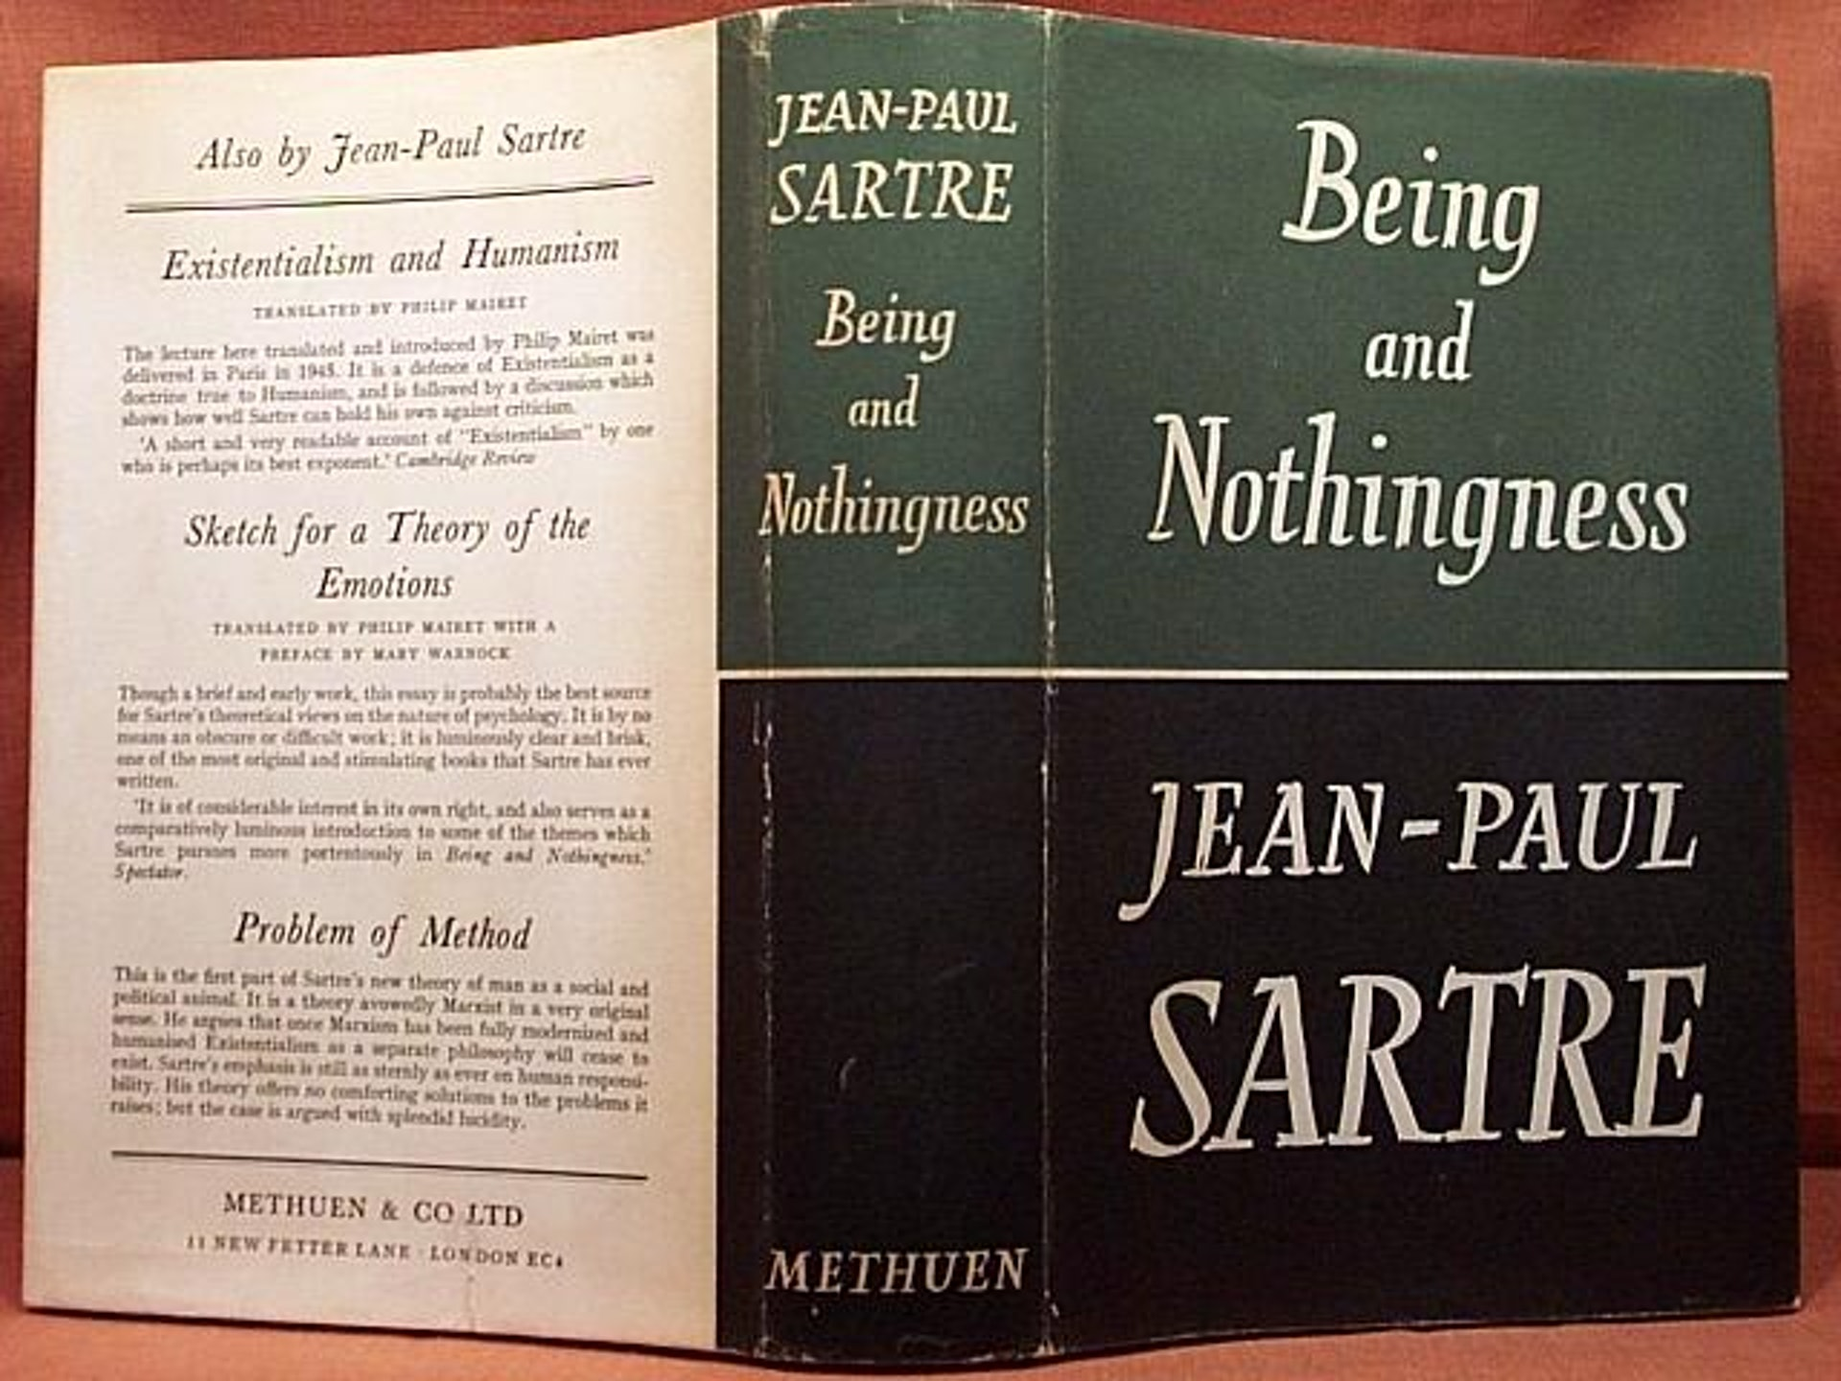

沙特《存有與虛無》

沙特的哲學便是從「上帝死了」這樣一個前提開始的。他認為，**「上帝之死」正是人的自由得以成立的根本性前提條件**。沙特就曾明確地指出有兩種不同存在主義：有神論的存在主義與無神論的存在主義。沙特自稱他的存在主義是**無神論的存在主義**。

在沙特看來，「上帝死了」是一個我們必須直面的事實，並且要勇於承擔起這一後果：「我們的意思是說上帝不存在，並且必須把上帝不存在的後果一直推衍到底」。沙特認為「上帝不存在」會帶來雙重後果。一方面，**「上帝不存在」會導致「人的孤獨和文化上的無家可歸」**，「如果上帝不存在，一切都是容許的，因此人就變得孤苦伶仃了，因為他不論在自己的內心或者自身以外，都找不到可以依靠的東西」。

在此，「上帝之死」就變得非常棘手，如果上帝已死，人的價值評判標準、生存依據就在任何其他地方都找不到一個先天的標準，人就變得無依無靠。再者，在看到「上帝死了」帶給人的孤寂的同時，也帶來了使人的自由成為可能的一個契機。

因為**如果上帝已死，就再也沒有任何先驗的主宰高懸人類之上，這世界對你而言，除去自由，並無他物。**你不再去尋找任何其他事物來作為自己行為的依據，你註定是自由的，自己做決定，自己去選擇，不論情況如何，你都只能靠自己，自由自為。

既然一切行為都是自己去完成的，所以，你必須對你的行為負上全部責任。在這裡，我們似乎已經看到絕對自由和絕對責任在沙特哲學中的重要地位——他把自由上升到了存在的本體論層面，當作人的本體的生存結構。

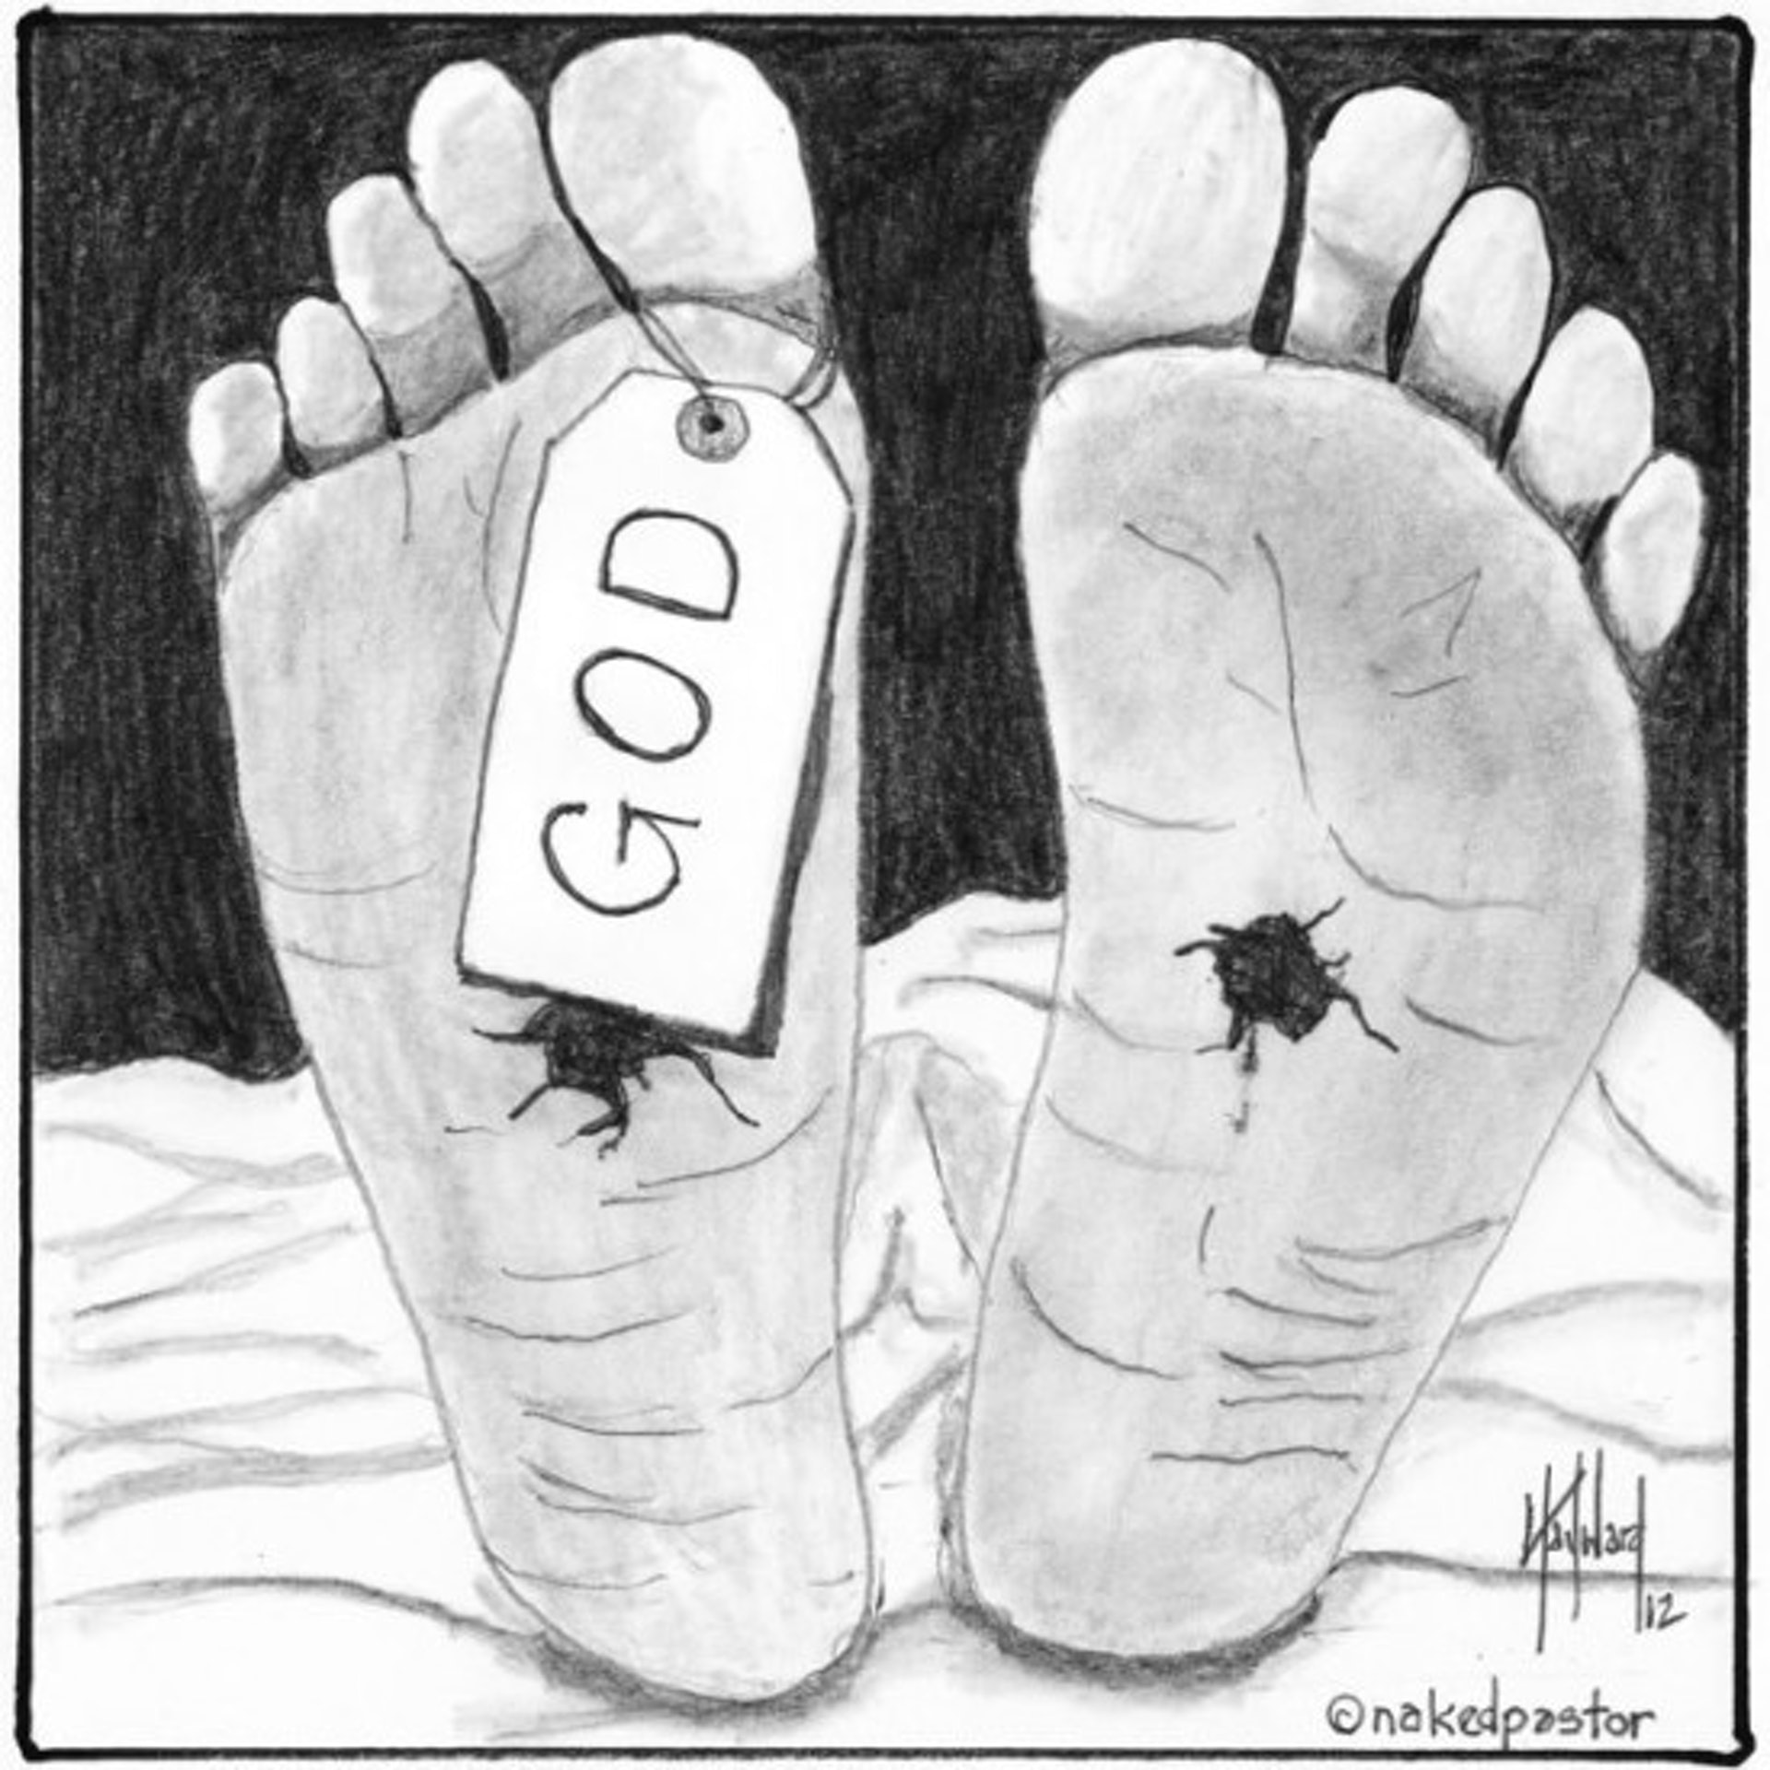

The Death of God, David Hayward

**2.2. 絕對自由**

沙特以「上帝死了」這個前提條件為出發點，在面對人孤寂的生存困境，不再到人的存在之外尋找或虛構出某種絕對的精神來替換掉「上帝」的特殊位置，給人類帶來廉價的替代物以作為存在的絕對依據；相反，如同「哥白尼革命」般，他轉而凝視人的自身——人的本真存在，這樣一來，人的自由便充分體現出來，同時讓人能夠主動地去直面各種行動的結果，擔負起絕對的責任。

沙特明確指出「上帝死了」之後，又從思維的主體性與超越性方面，區分出了兩種存在：自在的存在（Being-in-itself）與自為的存在（Being-for-itself）。

**2.2.1. 自在的存在與自為的存在**

上述區分出的兩種存在中，一般來看，前者指未與人的思維產生作用的事物，後者特定地指思維著的人。值得注意的是，這兩種存在樣態的區分不僅僅是存在範圍的不同，更為重要的是存在方式的差異。沙特由此說明**有意識的人的存在與一般給定的自在的存在**的本質差異。

**自在的存在是一種外在於思維主體，**類似於康德所說的「自在之物」的存在。一般來說，在沙特的哲學裡，自在的存在是屬於外在世界、物質的範疇。不過上述定義還不準確，需要更加具體地加以闡明，在沙特看來，「自在的存在」**並非直接就是我們日常所看到的顯而易見之物**，如房屋、樹木、電腦、手機之類。

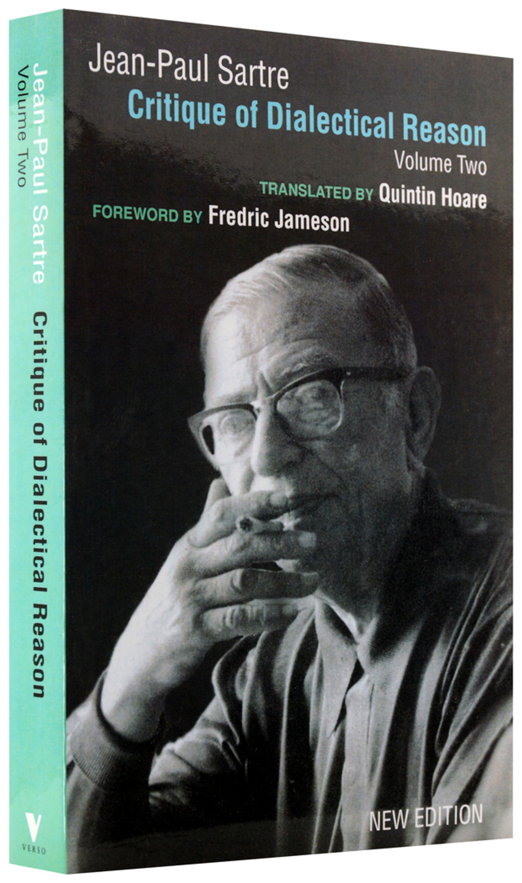

沙特《存有與虛無》以外較少人談論的代表作：《辯證理性批判》

然而，不可否認的是上述的物件完全包含在「自在」層面上的外延（extension）之中，換句話來講，日常所熟悉的事物本身是客觀、不以任何意識為轉移的存在，不管他們是荒謬的還是經我們思維加工過而變得井然有序的，這是物最本己的存在。「自在的存在」是無意義可言的，一旦我們賦予其意義，它就被我們的意識虛無化了，不再是原初意義上的「自在」了。

在此，沙特就運用十分精煉話語對「自在的存在」加以總結，得出三個最根本命題：

●      「首先，『存在即存在』。就是說存在即是直接給定的存在，從始至終完全地、無其他限定條件地存在著。『這意味著存在既不能派生於可能，也不能歸併到必然……自在的存在永遠既不能是可能，也不能是不可能，它存在』；就好像康得所言，對於這樣的存在物，我們說不上任何東西，但有一點是可以肯定的，那就是它的存在是毋庸置疑。

●      第二，『存在自在』。這意味著，存在本身如此，我們看不到內因，也找尋不到外因，沒有目的，也無需依附。『物質性的存在永遠不會去追問自己的存在，它任何時候都不知道自己是他物』。

●      第三，『存在是其所是』。這與第一條有其一致性，同樣是強調存在的直接給定性和自然而然性，談到其他屬性，似乎就變得無言，它就是它所是的那個樣子，這是一種絕對的同一性，它既定且堅硬，他全然被自己塞滿，不具有任何的否定性，只有全部的肯定，它早已超越一般的生成轉化，也不依附於任何的時間，無所謂過去與將來，也沒有現在，完全『脫離了時間性』。」

黃頌傑， 吳曉明， 安延明：《 沙特其人及其「人學」》，上海：復旦大學出版社，1986年。

自為的存在即是思維意識的存在。對這樣的存在，沙特始終都是通過思維實踐來予以說明的。與自在的規定性相反，自為的存在沒有固定的本質，它總是不斷地創造自身，獲得自身，然後超越自身，賦予事物以不斷超越的意義，所以它就剛好是自我創新性和思維主體超越性的，總而言之，它註定自由。

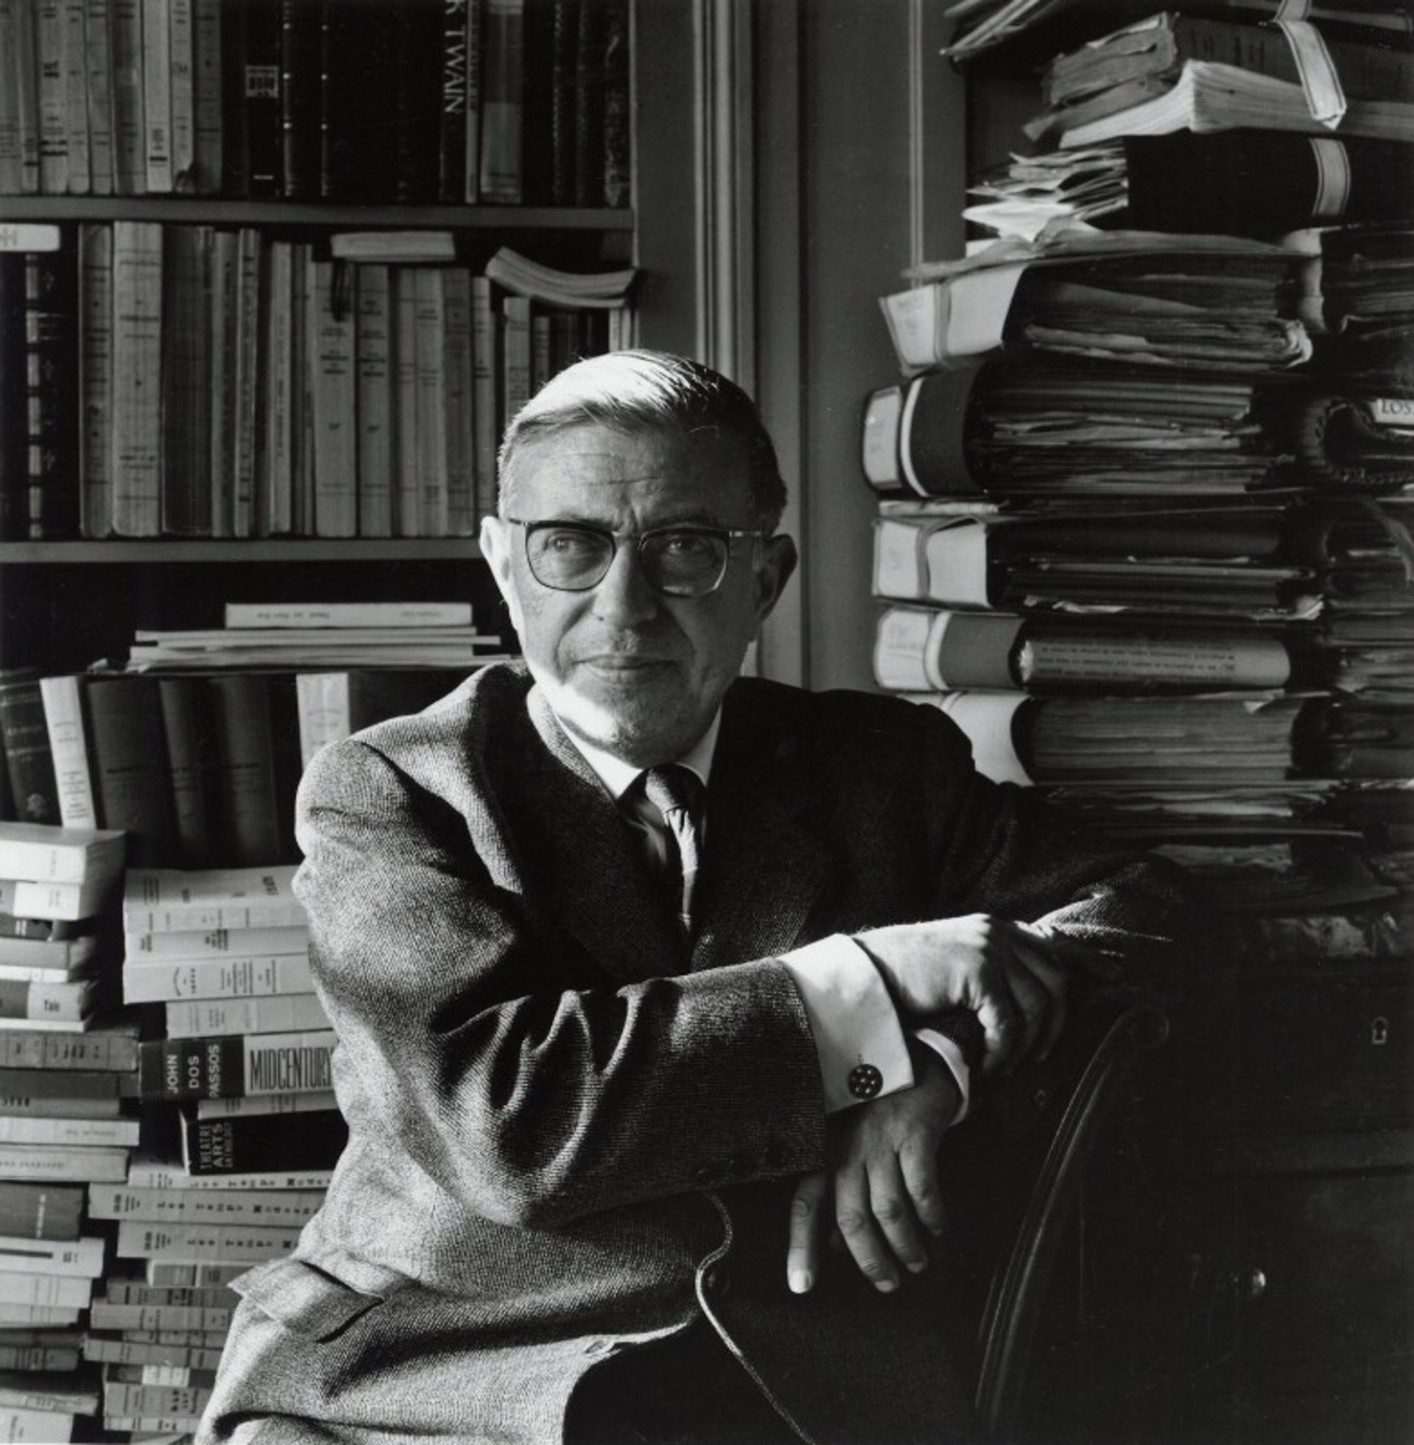

沙特在這裡，其實是**將自為直接等同於人的存在**，所以也就是說，人註定自由。沙特對「自為的存在」做了如下的規定：

「首先，**自在是現成就有的**，具有已然不變的規定性；但**自為卻是不斷生成的**，它是一個變化的過程。」

然後，自在的存在既定不變，脫離時間性，無所謂過去與將來，始終如一；但自為就不一樣了，它是生成變化的過程，這也就是說**自為總是處於意識活動之中，意識不斷要尋求超越**，不斷追求和領悟已經獲得的本質規定性，他的實在是純粹拷問性的。它之所以能提問，是因為它生長於問題之中，「**它的存在永遠不被給定，而是被拷問的**，因為相異性的虛無總是把他與他本身分開；**自為永遠是懸而未決的**，因為它的存在是一種永恆的延期」。

再者，**自在堅硬無空洞；但自為卻空洞無內容**，因為內容是需要自己不斷去填滿的，人因此完全是自由的。一方面，它通過思維實際活動不斷賦予自在的存在以各種各樣的意義和價值，使它們擁有不斷超越的本質；再者，它不斷超越自我，揚棄掉本身已然擁有的各種屬性，不斷造就出新的本質。

**2.2.2. 存在先於本質**

如今，對人而言，上帝是不存在的，決定論也是無從談起，也不具有任何先天擺在那裡的人性。這樣，我們不禁會追問：人到底為何物？沙特便直接道出：**自為即是自由**。人區別於物的本質在於人能夠進行思維活動，所以自為即是人，人即是自由，沙特將自由與人直接等同起來。

從一開始，人就必須在場，出現在世界之中，爾後才能面對這各種各樣的可能性，自由地去創造出屬人的本質。一言以蔽之，必須是人存在在先，然後才能賦予其本質。

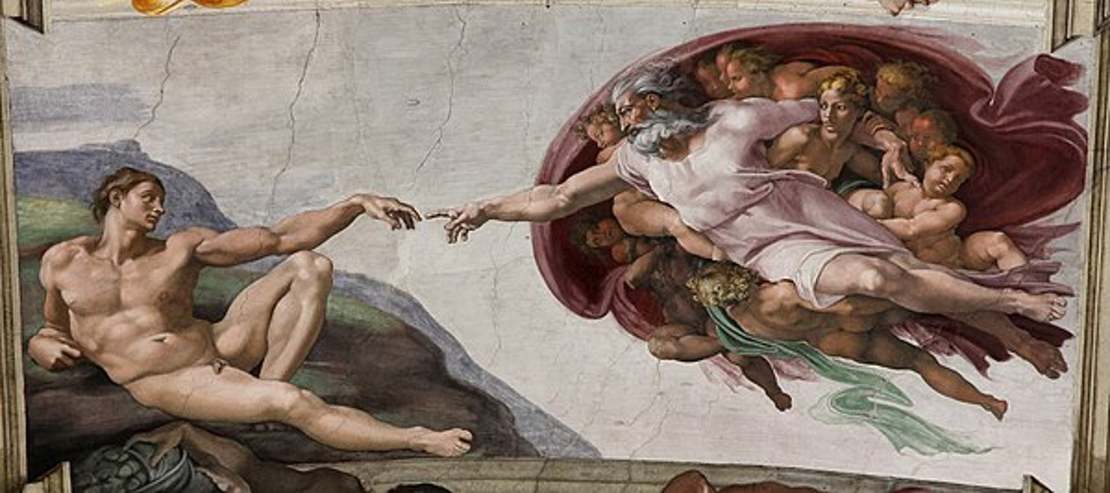

米開朗基羅《創造亞當》

一直以來，在西方哲學史上，自由都被看作是道德的基礎，是人自身的一種天然本性。沙特有著不同觀點，在其哲學中，自由並非是甚麼先天屬性，而應當是等同於「自為」，它不是某一實體之中的一個屬性，按照這種說法來講，它就是這一實體。把自由上升到了理論的本體論層面，同時在這一層面來上談及到人的存在，在整個西方哲學史上，沙特都算得上是第一人。「我們稱為自由的東西是不可能與『人的現實』的存在區分開的」。

沙特直接地將自由同人的存在（即與自為的存在）全然畫上了等號，自由與人的存在具有相同的內涵。因此，沙特將「存在先於本質」這個著名的命題當成了其所有理論的起點。前面所談到的「存在」、「自由」都相對於人本質而言的，而物的本質卻是相反的，比如談到某個給定性的物時，我們在說出這個給定物的概念時，就在先規定了它的屬性，單單就從這種邏輯關係來講，**物與人則完全相反，它是「本質先於存在」**。

沙特曾舉了一個著名例子，我們身邊的任何一把裁紙刀片，在我們還沒有生產出來之前，有關於這把刀片的概念已然成竹於胸，「所以我們說，裁紙刀的本質，也就是使它使它的製作和定義成為可能的許多公式和質地的總和，先於它的存在」。然而，這種情況在人身上就不一樣了，人是非給定性的，需要自己去定義自己的本質，所以，當「我」還沒湧現出來，和世界照面以前，是絕對不會有其他已然成熟於胸的概念本質賦予我們。

於是乎，作為一個自為的存在的人，在最初與這世間相遇的那一刻，他就存在了，但是**他卻並沒有任何的先天本質，他只能夠不斷地去選擇，去行動，慢慢將其自身「鑄就」成他所希望的那種人**，這種選擇、行動是不會停止的，需不斷前行，我們總是趨向希望，無論境況如何，都渴慕著、追求著永恆的希望之光。沙特指出：

「我們說存在先於本質的意思指甚麼呢？意思就是說首先有人，人碰上自己，在世界上湧現出來——然後才給自己下定義。」。

在「存在先於本質」這一基本命題的提出之前，人們對「人是甚麼？」這一問題的回答也是都是莫衷一是，但有一點是肯定的，那就是「本質先於存在」。這兩者正好是一對正反命題，這一正一反，就凸顯出了「存在先於本質」這一命題的優先地位。

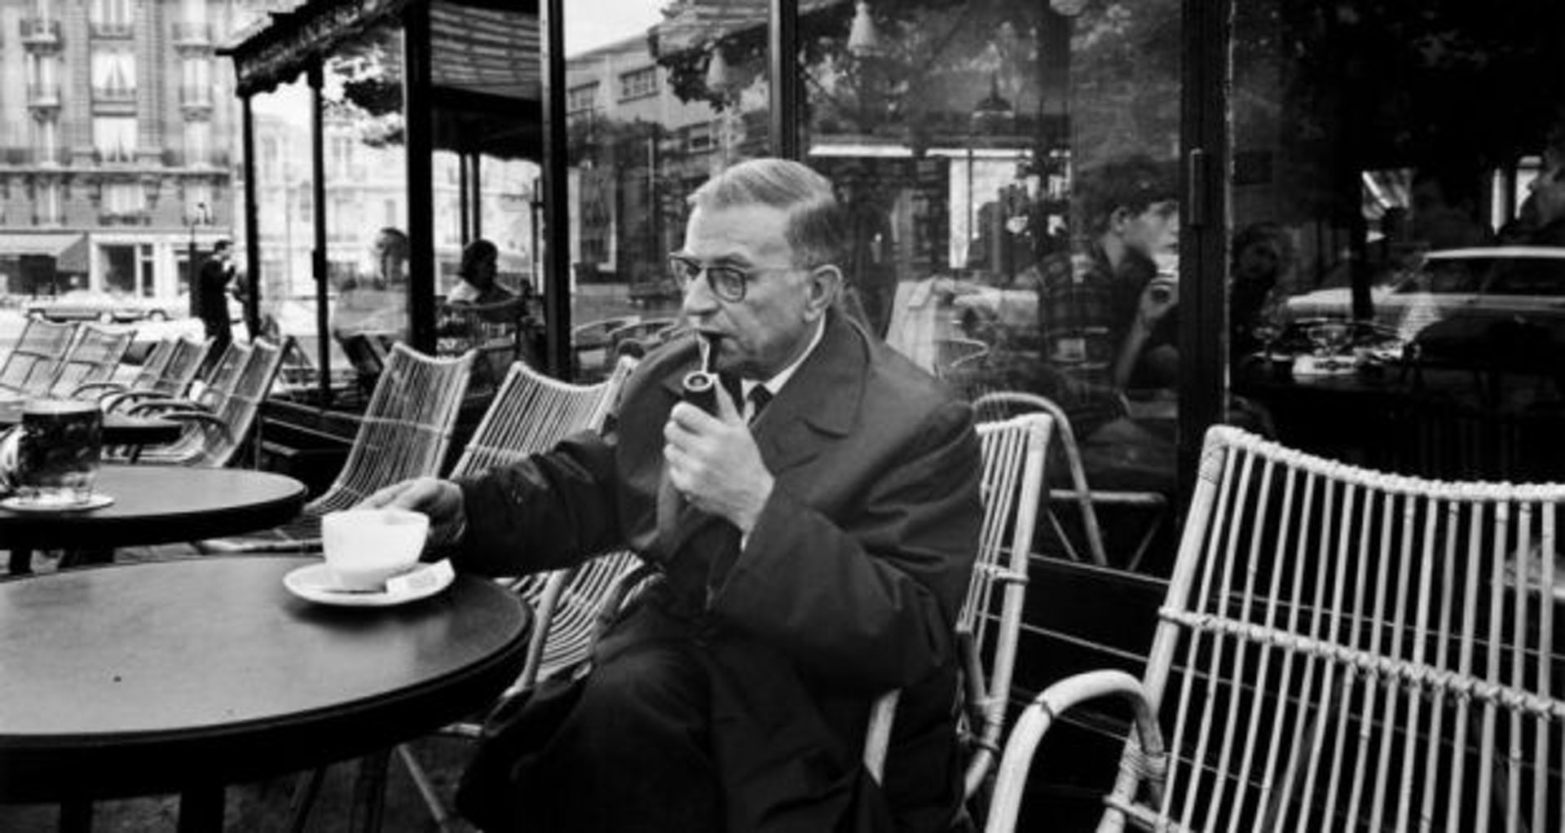

尚—保羅．沙特

以往一切關於人的本質的觀點，都追求著無比普遍性和無上的先天性，不管是基督教所認定的人的原罪性，還是康德所說的人是有限理性的存在物，抑或是黑格爾那包羅萬象的哲學體系之中的絕對精神的代言人等等，這些都僅僅是「本質先於存在」的翻版而已，都是不真實的人的本質——因為人的本質不是先天普遍的，也不是固定不變的，它只能是後天慢慢生成的。

沙特曾經就談到：「我不把我的信心建立在人類的善良或者人對社會改善的興趣上，因為人是自由的，而且沒有甚麼人性可以認為是基本的」。接著指出，即便是存在著某種一般的人性，它也不可能是先天的，只能是我們自己去選擇行動而發明造就的。

「在這個意義上，我們可以說有一種人類的普遍性，但它不是已知的東西；它在一直被製造出來。在選擇我自己時，我製造了這種普遍性」。「存在先於本質」這一命題使人的自由成為可能，並且這一可能性存在於我們不斷地選擇、行動和超越之中。

事實上，一直以來，在談論人的本質的時候，沙特本人並沒有從普遍抽象的範疇之上來解釋人性，相反，他總是具體地談論每一個個體，每一個人都處在具體的處境之中，受這樣那樣的條件所制約，然而，這裡絕不是說這些處境、條件會先驗地規定了他的本質屬性，是做一個成功者或是失敗者全然憑其自身，看他如何去做出自己的決定。